КОНСУЛЬТАЦИЯ ДЛЯ РОДИТЕЛЕЙ

«В МУЗЕЙ ПРИРОДЫ С РЕБЕНКОМ»

Идёт ли снег, иль ярко солнце светит
Под сенью залов здесь покой и тишина.
Сама природа нас у входа встретит
И проведёт экскурсию она.
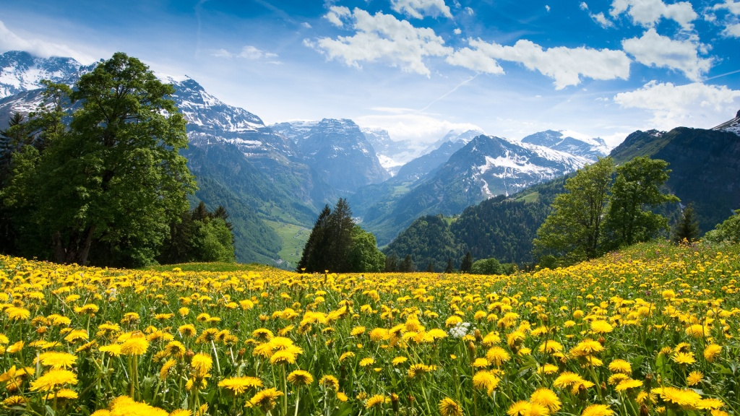
Приобщение ребёнка к тайнам природы воспитывает у него познавательный интерес к ней, учит ориентироваться в разнообразном мире природы, развивает мышление, обогащает его словарный запас, пробуждает эстетические чувства, развивает его творчество.
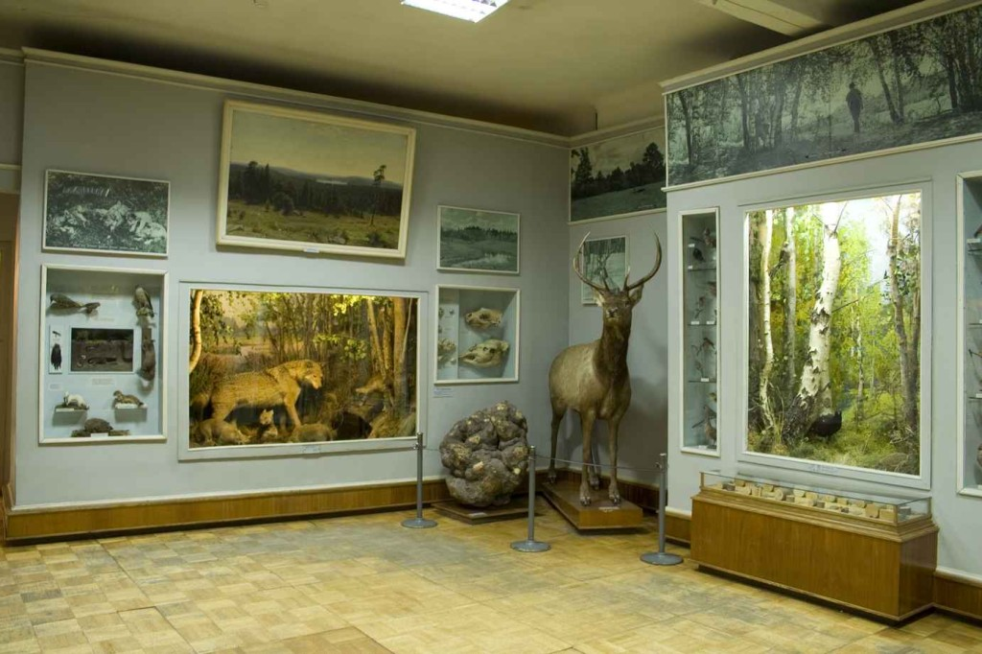
Одним из средств развития у дошкольников интереса к природе является посещение музеев.
Посещение природоведческих музеев даёт возможность знакомить детей не только с природой нашей местности, но и позволяет осуществлять знакомство с разнообразными природными уголками всей планеты Земля, а также помогает воспитывать интерес и любовь к родному краю.
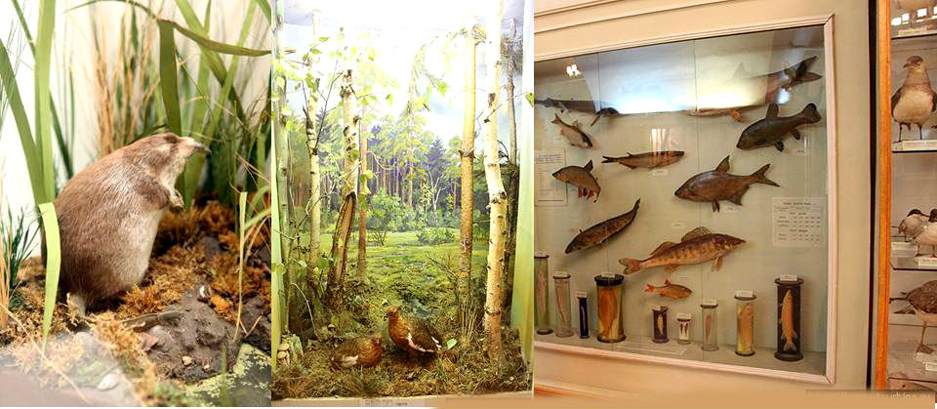
Посещение музея - событие в жизни ребёнка и семьи, которое доставляет удовольствие всем: взрослым и детям, оказывая эмоциональное воздействие на них. Важно чтоб этот поход в музей оставил след в душе ребёнка, поэтому к посещению следует подготовиться.
Ребёнку нужно рассказать о том, что его поведут не в простой музей, а в музей природы, в котором собран интересный и разнообразный материал из жизни животных и растений. При этом хорошо захватить с собой фотооапарат, чтобы запечатлеть интересные моменты экскурсии: на фоне экспонатов музея и путешествия по его залам. В музее, купив входной билет, отдайте его ребёнку, чтобы он предъявил его на входе. Во время рассматривания экспонатов желательно разговаривать спокойно, не мешая другим людям.
А для закрепления впечатлений от посещения музея и для дальнейшего поддержания интереса хорошо бы купить ребёнку фигурки животных, которые продаётся в киосках музея.
Приобщать детей к музею можно, начиная с трёхлетнего возраста.
После посещения музея желательно вспомнить и «прожить» с ребенком впечатления, полученные от экскурсии, так как это способствует развитию дошкольника.
Помочь прожить ребенку свои впечатления можно в игре, в рассказе, в просмотре фотографий, сделанных в музее, в рассматривании книг, в рисовании и т.д.
Дома, вместе с ребёнком, хорошо бы начать собирать какую-нибудь интересную коллекцию, например, камней, марок о животных и растениях, организовать игру в зоопарк и т.д.
Мы, взрослые, должны способствовать приобщению детей к большому и сложному миру красоты и природы.
Посещения музея может стать праздником для всей семьи.

Составила Размолодина Марина Сергеевна,
воспитатель МДОУ «Детский сад №91»

